SRDEČNĚ VÁS TÍMTO ZVEME NA
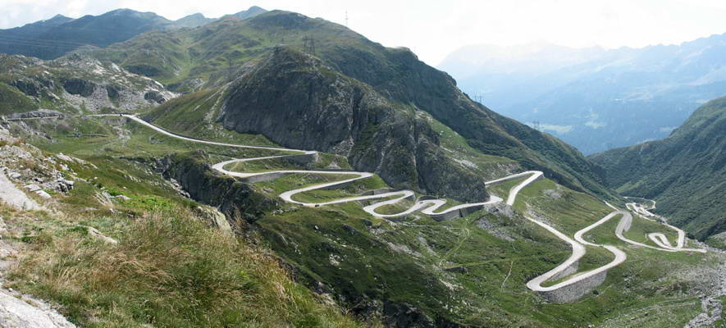

CESTOMÁNIE – KŘÍŽEM KRÁŽEM
na již druhou besedu o cestování

KDY: pátek 6. března 2015 od 15:15 – 17:00 hodin

KDE: Komunitní centrum, ulice Nemocniční 369 / areál bývalé LDN / Nový Bor

CO VÁS ČEKÁ:

Druhý cíl: Návštěva Švýcarska
Turistika, ferraty a welness
Přednášející cestovatelé: Ing. Václav Merhulík a Ing. Vladimír Svítek

TĚŠÍME SE NA VÁS!

